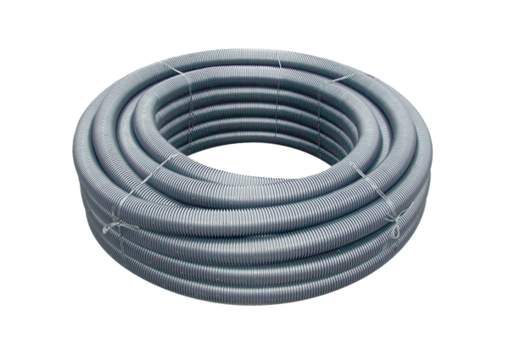Flexoroura MF-F63Obsah dodávky: 1 role á 50 mSortiment: K
Typové číslo: 0055.0097Výrobce: MAICO

